**世遗人物示例**

**示例1：白岩松**

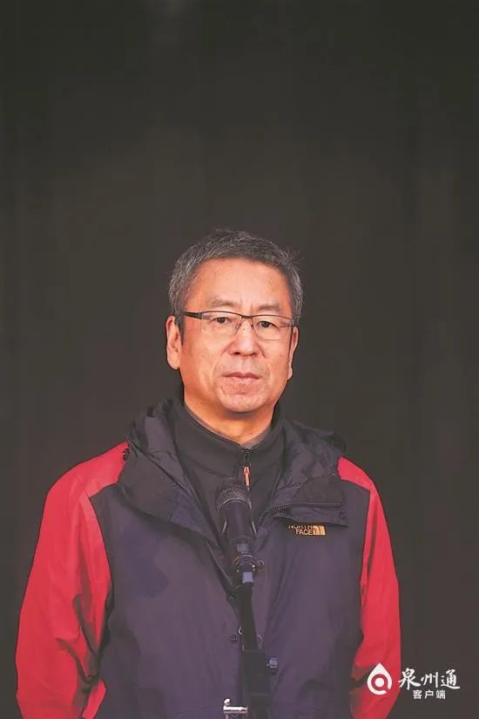

白岩松，央视主持人、作家。泉州市文旅局供图（陈小阳 摄）

泉州，是一座让人无法用语言表达爱意的城市；泉州，是你一生至少要去一次的城市。

泉州是一座生活在文化遗产里的城市。你只要热爱生活，就一定会爱上泉州。烟火气是这座城市最好的香水，而文学一定是在充满烟火气的生活里提炼出来的香精，熏陶着一代又一代的人并且继续下去。

我喜欢泉州，我爱泉州这座城市。我曾多次来到泉州，感受这座城市的烟火气，感受这座城市里文化遗产的魅力，感受这座城市厚重的历史文化。

**示例2：黄玲**



近日，中央广播电视总台大型音乐文化节目《经典咏流传·正青春》第五期歌手黄龄与主持人撒贝宁的对话，黄龄再次表达了对泉州的偏爱。

泉州最让黄龄触动和感动的地方，是“不管是年轻人还是很小的朋友，都在学习南音。”

泉州人的生活态度让黄龄很是欣赏：“他们在生活上面也不会去一味地盲随潮流。一个音符就能让他们快乐一整个下午。”

看到他们这个状态，黄龄想到了自己最开始喜欢音乐的初心和那份热爱。 “也是因为这样的启迪，激励我在这条音乐的道路上始终保持倾听自己的内心，做自己喜欢的事情。

**示例3：黄丽泳**

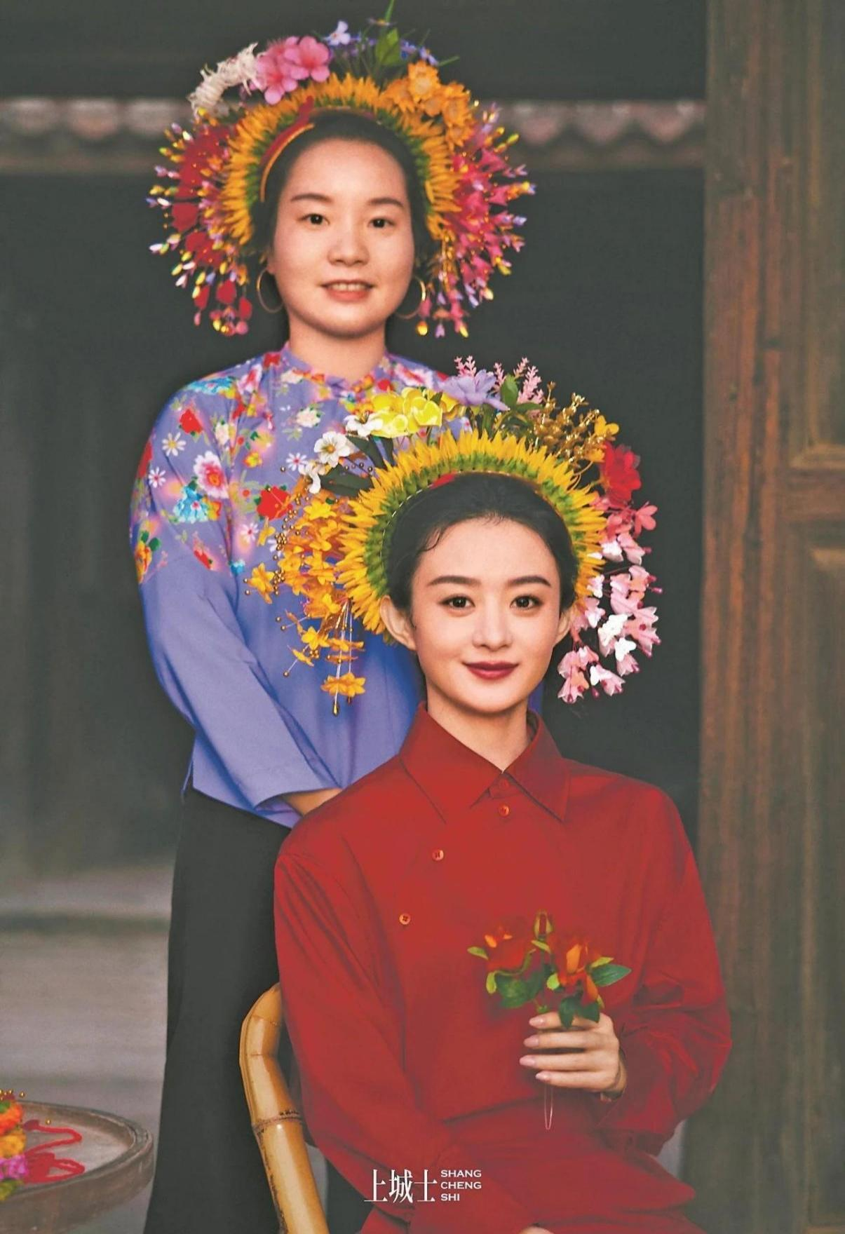

黄丽泳 是蟳埔女民俗文化传播使者

她从事蟳埔女文化传播十几年了，曾为赵丽颖、周韵、中国超模贺聪等不少明星做过簪花围。

**示例4：点水南乐**

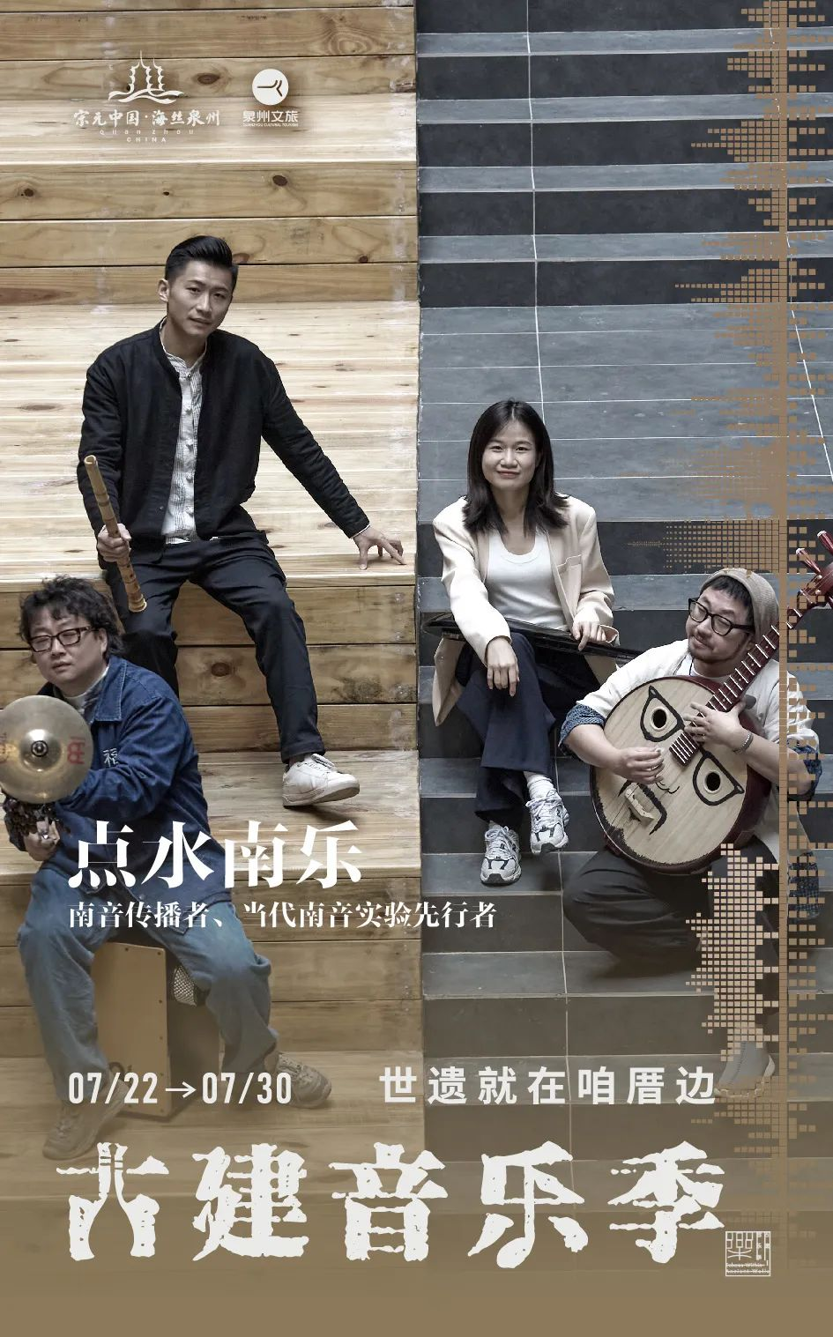

点水南乐，南音传播者、当代南音实验先行者

点水南乐来自福建·泉州。南音是中国音乐史上的“活化石”，发源于福建泉州，用古闽南语演唱，是历史悠久的汉族音乐。而通过多年学习与研究，点水南乐本着守正创新的基本原则，对南音注入了年轻的血液。你相信吗？南音也可以摇滚、雷鬼、放克等等。就像在live house体验南音一样。文化自信让我们保持了传统南音的纯正，同时结合现代音乐的编曲制作，令作品耳目一新。开辟了南音更容易被年轻人接受、喜爱的新道路。

点水南乐的点水即蜻蜓点水，而蜻蜓点水，泛起涟漪。点水南乐以南音为点，以世界为面。试图用“点水”的方式演绎南音，借着涟漪，让南音走向更多层面的人能够接受，且更广泛的世界。

**资料来源：“海丝泉州文旅之声”公众号**